Министерство науки и высшего образования Российской Федерации

Федеральное государственное бюджетное образовательное учреждение

высшего образования

**«КУБАНСКИЙ ГОСУДАРСТВЕННЫЙ УНИВЕРСИТЕТ»**

**(ФГБОУ ВО «КубГУ»)**

**Факультет компьютерных технологий и прикладной математики**

**Кафедра вычислительных технологий**

**ЛАБОРАТОРНАЯ РАБОТА №1**

**Дисциплина: Платформо-независимое программирование**

Работу выполнил: _______________________________________ В.С. Таран

Направление подготовки: 02.03.02 Фундаментальная информатика и информационные технологии

Преподаватель: ___________________________________________В. И. Шиян

**Тема**: Работа в командной строке – компиляция и запуск на выполнение.

**Цель**: Освоить основы работы в командной строке Java. Изучить структуру и синтаксис простой программы. Посмотреть возможности языка.

**Задание**:

1. Скомпилировать и выполнить программу Калькулятор и примеры 1.1−1.3 из командной строки.
2. Разделить классы так, чтобы все они находились в разных пакетах.
3. Доработать приложение «Калькулятор», дополнив его основными математическими действиями: сложение, вычитание, умножение, деление и дополнительная операция с учетом типов операндов согласно вариантам. При этом каждая операция должна быть описана отдельным классом и находиться в отдельном файле.
4. Выполнить компиляцию классов с размещением в указанной папке classes. Исходные файлы находятся в каталоге project\src\. Запуск приложения из папки classes. Создание архива jar для всего проекта. Запуск приложения из jar архива.

**Вариант**:



**Ход работы**

1. Размещение исходных файлов в указанной папке project\src.

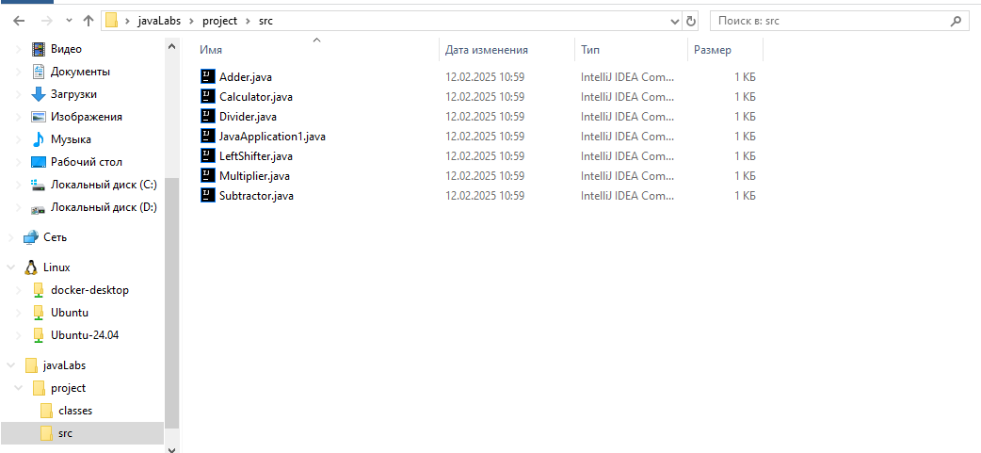

1. Компиляция классов с размещением в папке classes.



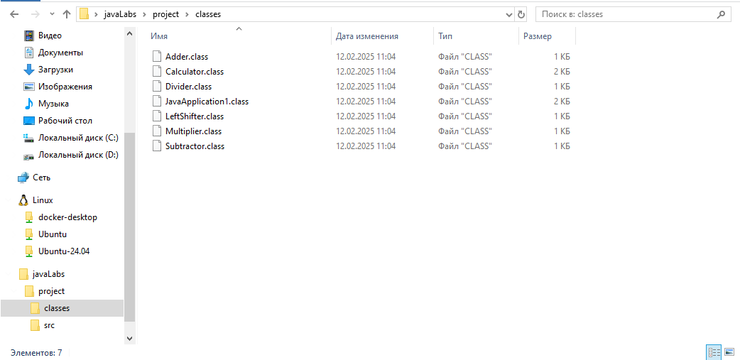

1. Запуск приложения из папки classes.

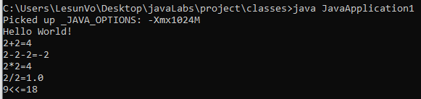

1. Создание jar архива для всего проекта.

Создадим манифест-файл.

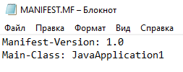

Создадим jar архив.



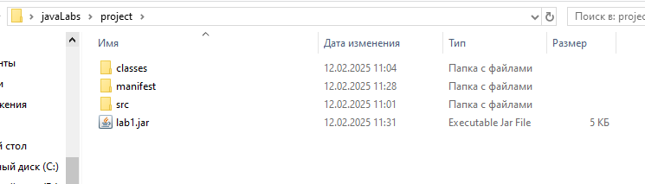

1. Запустим приложение из jar.

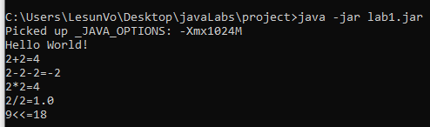

**Листинг**

**Adder.java**

public class Adder {  
 private int sum;  
  
 public Adder() {  
 sum = 0;  
 }  
  
 public Adder(int a) {  
 this.sum = a;  
 }  
  
 public void add(int b) {  
 sum += b;  
 }  
  
 public int getSum() {  
 return sum;  
 }  
}

**Calculator.java**

public class Calculator {  
 public int sum(int... a) {  
 Adder adder = new Adder();  
 for (int i : a) {  
 adder.add(i);  
 }  
 return adder.getSum();  
 }  
  
 public int sub(int... a) {  
 Subtractor subtractor = new Subtractor(a[0]);  
 for (int i = 1; i < a.length; i++) {  
 subtractor.sub(a[i]);  
 }  
 return subtractor.getSubtractor();  
 }  
  
 public int mupltiply(int... a) {  
 Multiplier multiplier = new Multiplier();  
 for (int i : a) {  
 multiplier.multiply(i);  
 }  
 return multiplier.getMultiplier();  
 }  
  
 public double divide(int... a) {  
 Divider divider = new Divider(a[0]);  
 for (int i = 1; i < a.length; i++) {  
 divider.divide(a[i]);  
 }  
 return divider.getDivider();  
 }  
  
 public byte leftShift(byte a) {  
 LeftShifter leftShifter = new LeftShifter();  
 return leftShifter.leftShift(a);  
 }  
}

**Divider.java**

public class Divider {  
 private int div;  
  
 public int getDivider() {  
 return this.div;  
 }  
  
 public Divider() {  
 this.div = 1;  
 }  
  
 public Divider(int divider) {  
 this.div = divider;  
 }  
  
 public double divide(int b) {  
 return this.div /= (b * 1.0);  
 }  
}

**LeftShifter.java**

public class LeftShifter {  
  
 public byte leftShift(byte a) {  
 return (byte)(a << 1);  
 }  
}

**JavaApplication1.java**

public class JavaApplication1 {  
 public static void main(String[] args) {  
 System.*out*.println("Hello World!");  
 Calculator calc = new Calculator();  
 System.*out*.println("2+2=" + calc.sum(2, 2));  
 System.*out*.println("2-2-2=" + calc.sub(2, 2, 2));  
 System.*out*.println("2*2=" + calc.mupltiply(2, 2));  
 System.*out*.println("2/2=" + calc.divide(2, 2));  
 System.*out*.println("9<<=" + calc.leftShift((byte) 9));  
 }  
}

**Multiplier.java**

public class Multiplier {  
 private int multiplier;  
  
 public int getMultiplier() {  
 return multiplier;  
 }  
  
 public Multiplier() {  
 this.multiplier = 1;  
 }  
  
 public Multiplier(int multiplier) {  
 this.multiplier = multiplier;  
 }  
  
 public int multiply(int b) {  
 return this.multiplier *= b;  
 }  
}

**Subtractor.java**

public class Subtractor {  
 private int subtractor;  
  
 public Subtractor() {  
 this.subtractor = 0;  
 }  
  
 public Subtractor(int subtractor) {  
 this.subtractor = subtractor;  
 }  
  
 public int getSubtractor() {  
 return subtractor;  
 }  
  
 public int sub(int b) {  
 return this.subtractor -= b;  
 }  
}

Вывод: в ходе выполнения работы были освоены основы работы в командной строке Java, а также изучены структура и синтаксис простой программы.